TransferIa · Documentos de cambios
Caras de perfil
Entrega 14 · Tono de la mejilla del lado de la oreja y máscara de la oclusión de perfil
Fecha: 2 de noviembre de 2026
Comparado con: 29750be
Documento generado: 2 de noviembre de 2026
Pruebas: caras sintéticas FaceSynthetics y de IA, en CPU

Contenido
1. Resumen de la entrega 2
2. El problema 3
2.1 Cómo se ve 3
2.2 La investigación 4
2.3 La causa explicada 4
3. El arreglo 6
3.1 Dónde entra el paso nuevo 6
3.2 Cómo se pasa el tono (completar_perfil) 6
3.3 La máscara de la oclusión de perfil (CORRIMIENTO_PERFIL) 7
4. Resultados 8
4.1 Con objetos encima 9
4.2 Tiempo 10
5. Efectos secundarios y límites 10
6. Cómo lo pruebas tú 10
7. Lo que aprendimos 10
Glosario 10

Si el índice aparece vacío, en Word haz clic derecho sobre él → Actualizar campos.

1. Resumen de la entrega
Nota: Cambios del 2 de noviembre. El "antes" es el commit 29750be, el último subido. Las pruebas usan caras sintéticas (renderizadas por computadora, de personas que no existen) del conjunto público Microsoft FaceSynthetics (licencia de investigación no comercial: solo para probar), más las caras de IA de siempre como fuente. Ninguna foto ni video personal.
Lo que se veía: con la cara de perfil la cara nueva "pegaba diferente": la mejilla y la mandíbula del lado de la oreja quedaban con el tono de la persona original y se notaba un corte en medio de la mejilla. Se pidió también que la oclusión (lo que tapa la cara) funcione bien de perfil.
Cambio | Interfaz | CLI | Qué gana el usuario
Tono de la mejilla de perfil | Automático | Automático | La mejilla del lado de la oreja toma el tono de la cara nueva: sin corte en medio
Máscara de la oclusión de perfil | Automático | Automático | Con la cabeza muy girada (60-90°) la máscara marca mejor la cara
Máscara calculada una vez | — | — | Los dos pasos usan la misma máscara: no se suma tiempo

Archivos tocados: core/Face_Swaper.py (paso nuevo completar_perfil), core/xseg.py (recorte corrido y máscara recibida), cli.py y app.py (versión de la firma para continuar videos) y README.md.
Importante: Se activa solo con la oclusión encendida (lo normal: casilla «Oclusión» o --occlusion). Sin oclusión no hay máscara de la cara y el resultado es igual que antes.

2. El problema

2.1 Cómo se ve
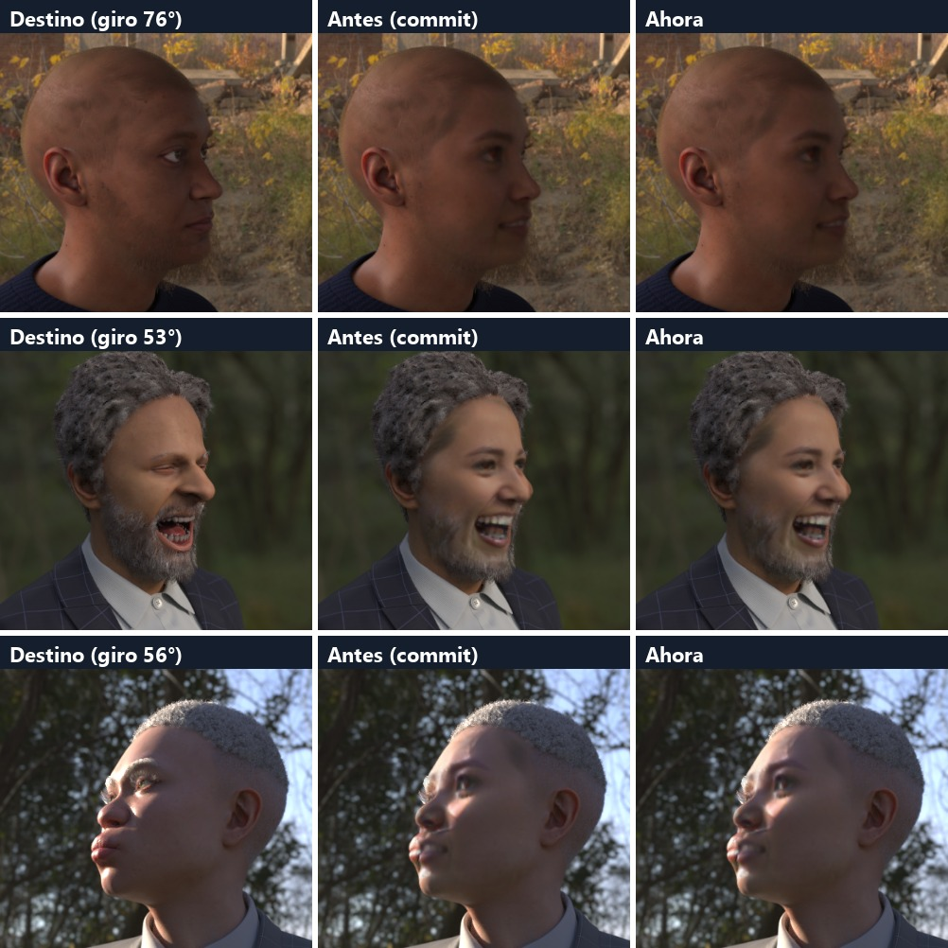
Figura 1. Tres caras giradas: el destino, el resultado del commit y el de ahora (misma fuente, opciones por defecto)
Qué hay que mirar: en la columna del medio, la mejilla hacia la oreja y la mandíbula siguen con la piel del destino (más oscura en la primera fila) y hay una línea de cambio de tono en medio de la mejilla. En la columna de la derecha esa parte ya tiene el tono de la cara nueva.

Cómo reproducirlo
- Una foto con una cara girada 50° o más (de perfil) como destino y una cara de frente como fuente.
- Procesar con las opciones por defecto (oclusión activada, zona «amplia»).
- Ampliar la mejilla del lado de la oreja: con el commit 29750be se ve el corte de tono.

2.2 La investigación
- Conseguir caras de perfil de prueba. Las 5 caras de IA son de frente. Se usó una muestra pública de 100 caras sintéticas (FaceSynthetics) en poses variadas, que trae para cada píxel qué es: piel, nariz, ojos, pelo, orejas, ropa, fondo. Así se puede medir con números, no a ojo.
- Medir por ángulo. Para cada cara: cuánto de la cara real queda sin cambiar, cuánta cara nueva cae fuera (fondo, pelo, ropa) y qué tan bien acierta la máscara de la oclusión (IoU: 1 = perfecta).
- Dibujar las zonas. Se pintó la máscara de la cara y el cuadrado donde dibuja inswapper: de perfil, el cuadrado no llega a la oreja (figura 2). Esa es la causa.
- Primer intento, que no hizo nada: usar el contorno de los 106 puntos como límite de la cara. De perfil ese contorno también queda dentro del cuadrado: la mejilla de atrás no está en él. Se cambió por la máscara de la oclusión.
- Segundo intento, con un defecto: sumar la diferencia de luz aclaraba la barba oscura. Se cambió a proporción (sección 3.2).
- La máscara de la oclusión de perfil. Se probaron 6 maneras de recortar la cara para el modelo XSeg (alejar, correr hacia la oreja, acercar). Ganó correr 10 % hacia la oreja; alejar empeoró y correr más dañó otras caras.
- Objetos encima. Se dibujó un celular en la oreja, una mano en la mejilla y un micrófono delante de la boca sobre las caras giradas y se comprobó que el objeto sigue igual.

2.3 La causa explicada
Imagina que pintas una cara con una plantilla cuadrada que siempre centras en los ojos y la boca. De frente, el cuadrado tapa toda la cara. De perfil, los ojos y la boca están en el borde de adelante de la cabeza: el cuadrado se queda adelante y la mejilla de atrás, cerca de la oreja, queda sin pintar.
inswapper (el modelo que cambia la cara) trabaja exactamente así: recorta un cuadrado de 128 × 128 píxeles alineado con los 5 puntos (ojos, punta de la nariz, comisuras) y solo dibuja ahí. Fuera del cuadrado queda el destino.
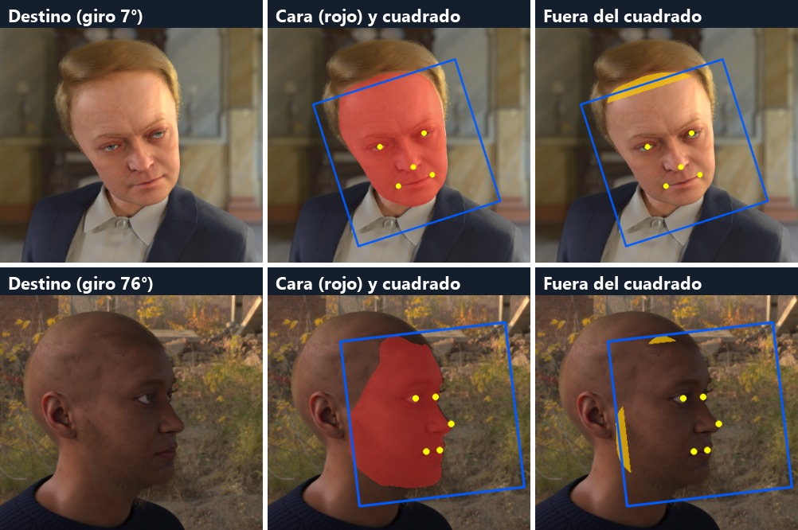
Figura 2. Arriba de frente, abajo de perfil: máscara de la cara (rojo), cuadrado de inswapper (azul), 5 puntos (amarillo) y la parte de la cara fuera del cuadrado (naranja)
Qué hay que mirar: de frente lo único fuera del cuadrado es una franja del nacimiento del pelo. De perfil queda fuera una franja de mejilla delante de la oreja: ahí estaba el corte.
Para aprender: El modelo no se puede "agrandar": fue entrenado con ese cuadrado y con la cara en ese lugar. Si se mueve o se aleja la cara dentro del cuadrado, inswapper la dibuja peor. Por eso el arreglo trabaja después del modelo, no dentro de él.

3. El arreglo

3.1 Dónde entra el paso nuevo
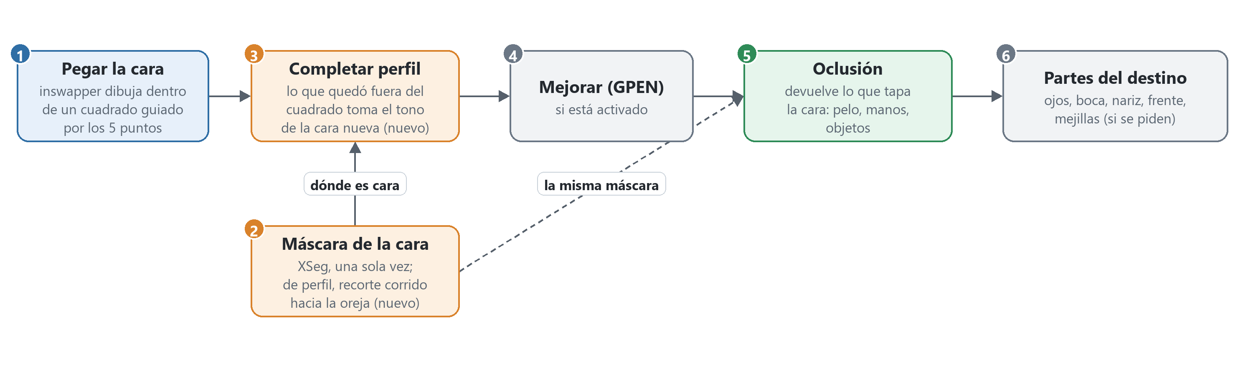
Figura 3. El cambio de una cara: en naranja lo nuevo
- Pegar la cara (como antes): inswapper dibuja en su cuadrado.
- Máscara de la cara (XSeg): ahora se calcula una sola vez, antes de todo, y se guarda.
- Completar perfil (nuevo): con esa máscara se sabe qué parte de la cara quedó fuera del cuadrado y se le pasa el tono.
- Mejorar con GPEN, si está activado (como antes).
- Oclusión (como antes), con la misma máscara: devuelve del destino lo que tapa la cara.
- Partes del destino (ojos, boca, nariz, frente, mejillas), si se pidieron (como antes).

3.2 Cómo se pasa el tono (completar_perfil)
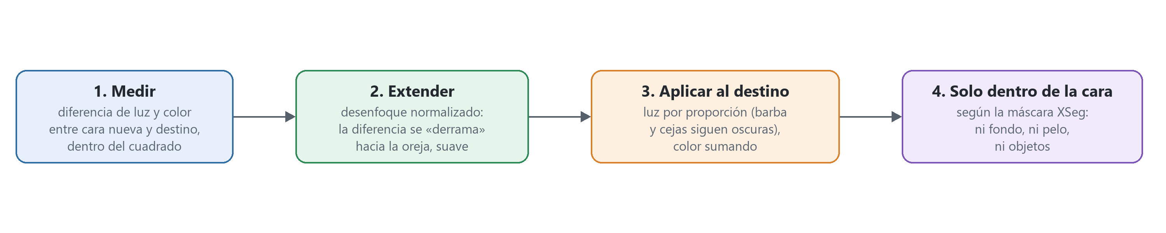
Figura 4. Los cuatro pasos de completar_perfil
- Medir: dentro del cuadrado, en una versión reducida de la imagen (el tono es "de baja frecuencia": no necesita detalle), se compara la cara nueva con el destino en LAB (luz, y dos canales de color). Solo se usan los píxeles donde la cara nueva está entera y no hay diferencias enormes (una mano o un objeto que la oclusión devolverá).
- Extender: un desenfoque normalizado "derrama" esa diferencia hacia afuera: cada píxel fuera del cuadrado recibe el promedio de las diferencias medidas cerca, con más peso a las más cercanas. El alcance es un cuarto del cuadrado (PERFIL_ALCANCE = 0.25).
- Aplicar: al destino de esa zona se le cambia la luz por proporción (si la cara nueva es 20 % más clara, ese píxel se aclara 20 %: la barba y las cejas siguen oscuras) y el color sumando la diferencia. La textura (poros, sombras) sigue siendo la del destino.
- Limitar: todo se multiplica por la máscara de la cara: no se tiñe el fondo, el pelo, las orejas ni lo que tape la cara. Donde no hay nada fuera del cuadrado (de frente) no hace nada.
# core/Face_Swaper.py, en cambiar_una: la máscara se calcula una vez y la usan los dos pasos
if oclution == True and COMPLETAR_PERFIL:
mascara_cara = XSEG.get_complete_mask(frame, cara_dst)
fake_frame, extra = self.completar_perfil(frame, fake_frame, cara_dst, zona, mascara_cara)
...
XSEG.frame_with_occlusion(..., mascara=mascara_cara) # la oclusión no la vuelve a calcular
# completar_perfil: luz por proporción, color sumando, solo donde falta (máscara × fuera del cuadrado)
falta = mascara_cara * (1 - zona)
lab[..., 0] *= 1 + (proporcion - 1) * falta
lab[..., 1:] += diferencia_color * falta
Qué hace cada línea: falta vale 1 en la mejilla fuera del cuadrado y 0 en el resto; por eso el cambio solo ocurre ahí y se apaga suave en los bordes. La luz se multiplica, el color se suma.

3.3 La máscara de la oclusión de perfil (CORRIMIENTO_PERFIL)
El modelo XSeg (de DeepFaceLab) recibe la cara recortada y alineada con los mismos 5 puntos. De perfil la cara queda contra un costado del recorte y la mejilla de atrás en el borde, donde el modelo acierta peor. Ahora el recorte se corre hacia la oreja un 10 % de su lado multiplicado por sin(giro): de frente (giro 0) no se mueve; a 90° se corre el 10 % entero.
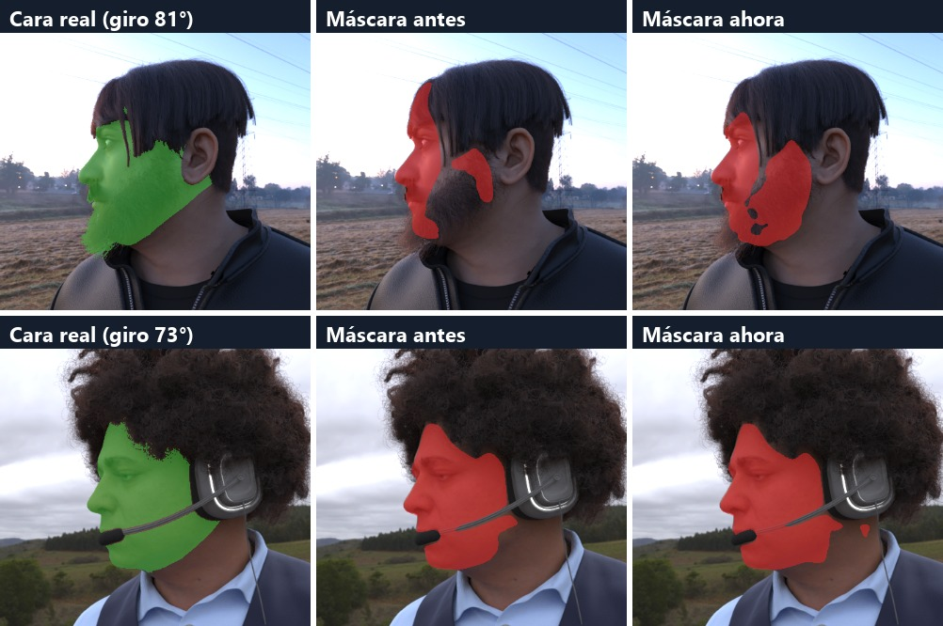
Figura 5. Dos caras muy giradas: la cara real (verde) y la máscara antes y ahora (rojo)
Qué hay que mirar: arriba (81°, con barba) antes la máscara marcaba la frente y un pedazo de barba; ahora cubre casi toda la mejilla. Abajo (73°, con auriculares) la máscara llega más cerca de la oreja y sigue sin marcar el micrófono.
Recorte probado | IoU 40-60° | IoU 60-90° | Caras peores (−0,02 o más)
Como antes | 0,866 | 0,782 | —
Alejado 15 % | 0,855 | 0,784 | 15
Corrido 10 % (elegido) | 0,867 | 0,816 | 1 (−0,025)
Corrido 15 % | 0,862 | 0,798 | 5
Corrido 20 % | 0,863 | 0,769 | 10

4. Resultados
Todo medido en CPU, con la fuente cara_ia_1 y las opciones por defecto. "Antes" es el commit con los dos interruptores nuevos apagados (COMPLETAR_PERFIL = False, CORRIMIENTO_PERFIL = 0), que da exactamente el código anterior.
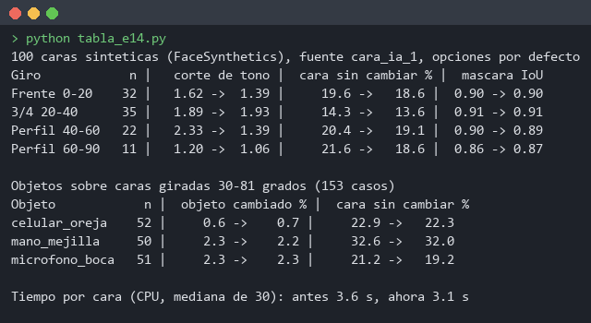
Figura 6. Salida del script de resultados
Giro | Caras | Corte de tono | Cara sin cambiar | Máscara (IoU)
Frente 0–20° | 32 | 1,62 → 1,39 | 19,6 % → 18,6 % | 0,90 → 0,90
3/4 20–40° | 35 | 1,89 → 1,93 | 14,3 % → 13,6 % | 0,91 → 0,91
Perfil 40–60° | 22 | 2,33 → 1,39 | 20,4 % → 19,1 % | 0,90 → 0,89
Perfil 60–90° | 11 | 1,20 → 1,06 | 21,6 % → 18,6 % | 0,86 → 0,87

Cómo leerlo: el corte de tono es cuánto salta el color (en unidades ΔE, donde 1-2 apenas se nota) entre la parte pegada y la de afuera, mediana por grupo. Cara sin cambiar es la piel real que quedó con el destino (incluye cuero cabelludo de las cabezas rapadas, que nunca se cambia: por eso no baja a 0).

4.1 Con objetos encima
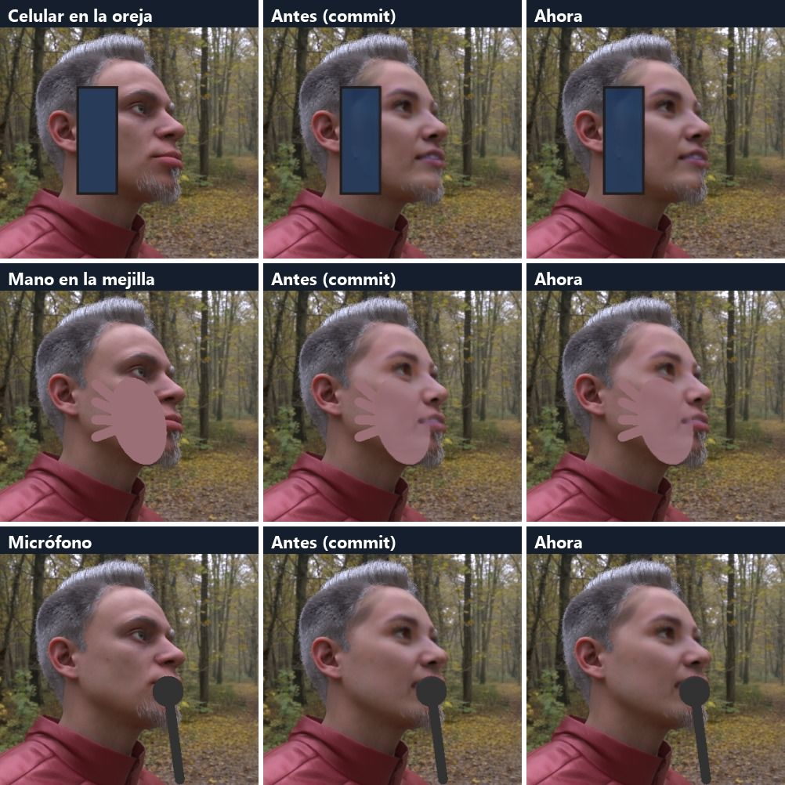
Figura 7. Una cara a 53°: con celular, mano y micrófono; el commit y ahora
Objeto | Casos | Objeto cambiado | Cara sin cambiar
Celular en la oreja | 52 | 0,6 % → 0,7 % | 22,9 % → 22,3 %
Mano en la mejilla | 50 | 2,3 % → 2,2 % | 32,6 % → 32,0 %
Micrófono en la boca | 51 | 2,3 % → 2,3 % | 21,2 % → 19,2 %

El objeto queda igual que antes: cambia menos del 2,5 % de sus píxeles (más de 20 de 255 en algún color), y ningún caso empeoró más de 2 puntos. La mano dibujada tiene el mismo color de la piel, el caso más difícil para la oclusión: en la figura se aclara un poco en las dos versiones.
Para aprender: La primera medición decía que la cara nueva tapaba el 32-45 % de los objetos. Era un error de la medida: contaba el peso de la mezcla, pero inswapper vuelve a dibujar casi igual lo que no es cara. Al medir el cambio que de verdad se ve, el objeto estaba intacto. Una métrica tiene que medir lo que ve el usuario.

4.2 Tiempo
Tiempo de cambiar una cara (mediana de 30 pasadas, alternando versiones): antes 3,6 s, ahora 3,1 s. No es más lento: la máscara se calcula una vez en lugar de una y el paso nuevo trabaja en una imagen reducida. La diferencia a favor está dentro del ruido (la computadora tenía otros programas abiertos).

5. Efectos secundarios y límites
- Videos a medias: la firma para continuar pasó a la versión 4. Un video empezado antes de este cambio no se puede continuar (se notaría un salto de tono a mitad): hay que empezarlo de cero.
- Caras de frente: cambia muy poco (la franja del nacimiento del pelo puede tomar el tono nuevo) y las medidas mejoran o quedan igual.
- No es perfecto en todas: 4 de 100 caras salieron algo peor en una medida (dos en el corte de tono, una en la máscara y una en cara pintada fuera), y en 7 de 50 casos con la mano en la mejilla quedó 3-6 puntos más cara sin cambiar. El promedio mejora en todos los grupos.
- Solo el tono, no la forma: la mejilla de atrás conserva la forma y la textura del destino; si la fuente tiene la cara mucho más delgada o más ancha, eso no cambia.
- No probado: en GPU, con videos reales y con otras fuentes además de cara_ia_1 y cara_ia_2.

6. Cómo lo pruebas tú
- Elige un destino con una persona de perfil (cabeza girada 50° o más) y tu fuente de siempre.
- Procesa con la oclusión activada (por defecto): python cli.py process --source fuente.jpg --target perfil.jpg --output r.jpg.
- Amplía la mejilla del lado de la oreja: el tono debe ser continuo, sin línea en medio.
- Para comparar con lo anterior, pon COMPLETAR_PERFIL = False en core/Face_Swaper.py y CORRIMIENTO_PERFIL = 0 en core/xseg.py, procesa de nuevo y vuelve a dejarlos como estaban.

7. Lo que aprendimos
- Cuando un modelo trabaja en un recorte fijo, todo lo que queda fuera del recorte es responsabilidad del programa que lo usa.
- Para cambiar el tono sin perder textura conviene separar la luz (proporción) del color (suma) y trabajar en baja resolución.
- Medir con datos que traen la respuesta correcta (segmentación real) permite comparar versiones con números y encontrar casos que a ojo se escapan.

Glosario
Término | Significado
Perfil / giro (yaw) | Cuánto está girada la cabeza hacia un costado: 0° de frente, 90° de perfil completo.
inswapper | El modelo que dibuja la cara nueva, dentro de un cuadrado de 128 px alineado con los 5 puntos.
XSeg | El modelo de la oclusión: marca qué píxeles son cara y cuáles no (pelo, manos, objetos).
IoU | Qué tanto coinciden dos máscaras: parte común dividida por la unión. 1 = idénticas.
LAB | Forma de describir un color con la luz (L) separada de dos canales de color (A y B).
Desenfoque normalizado | Promedio de valores conocidos cercanos para rellenar un lugar donde no se midió.

